附件：
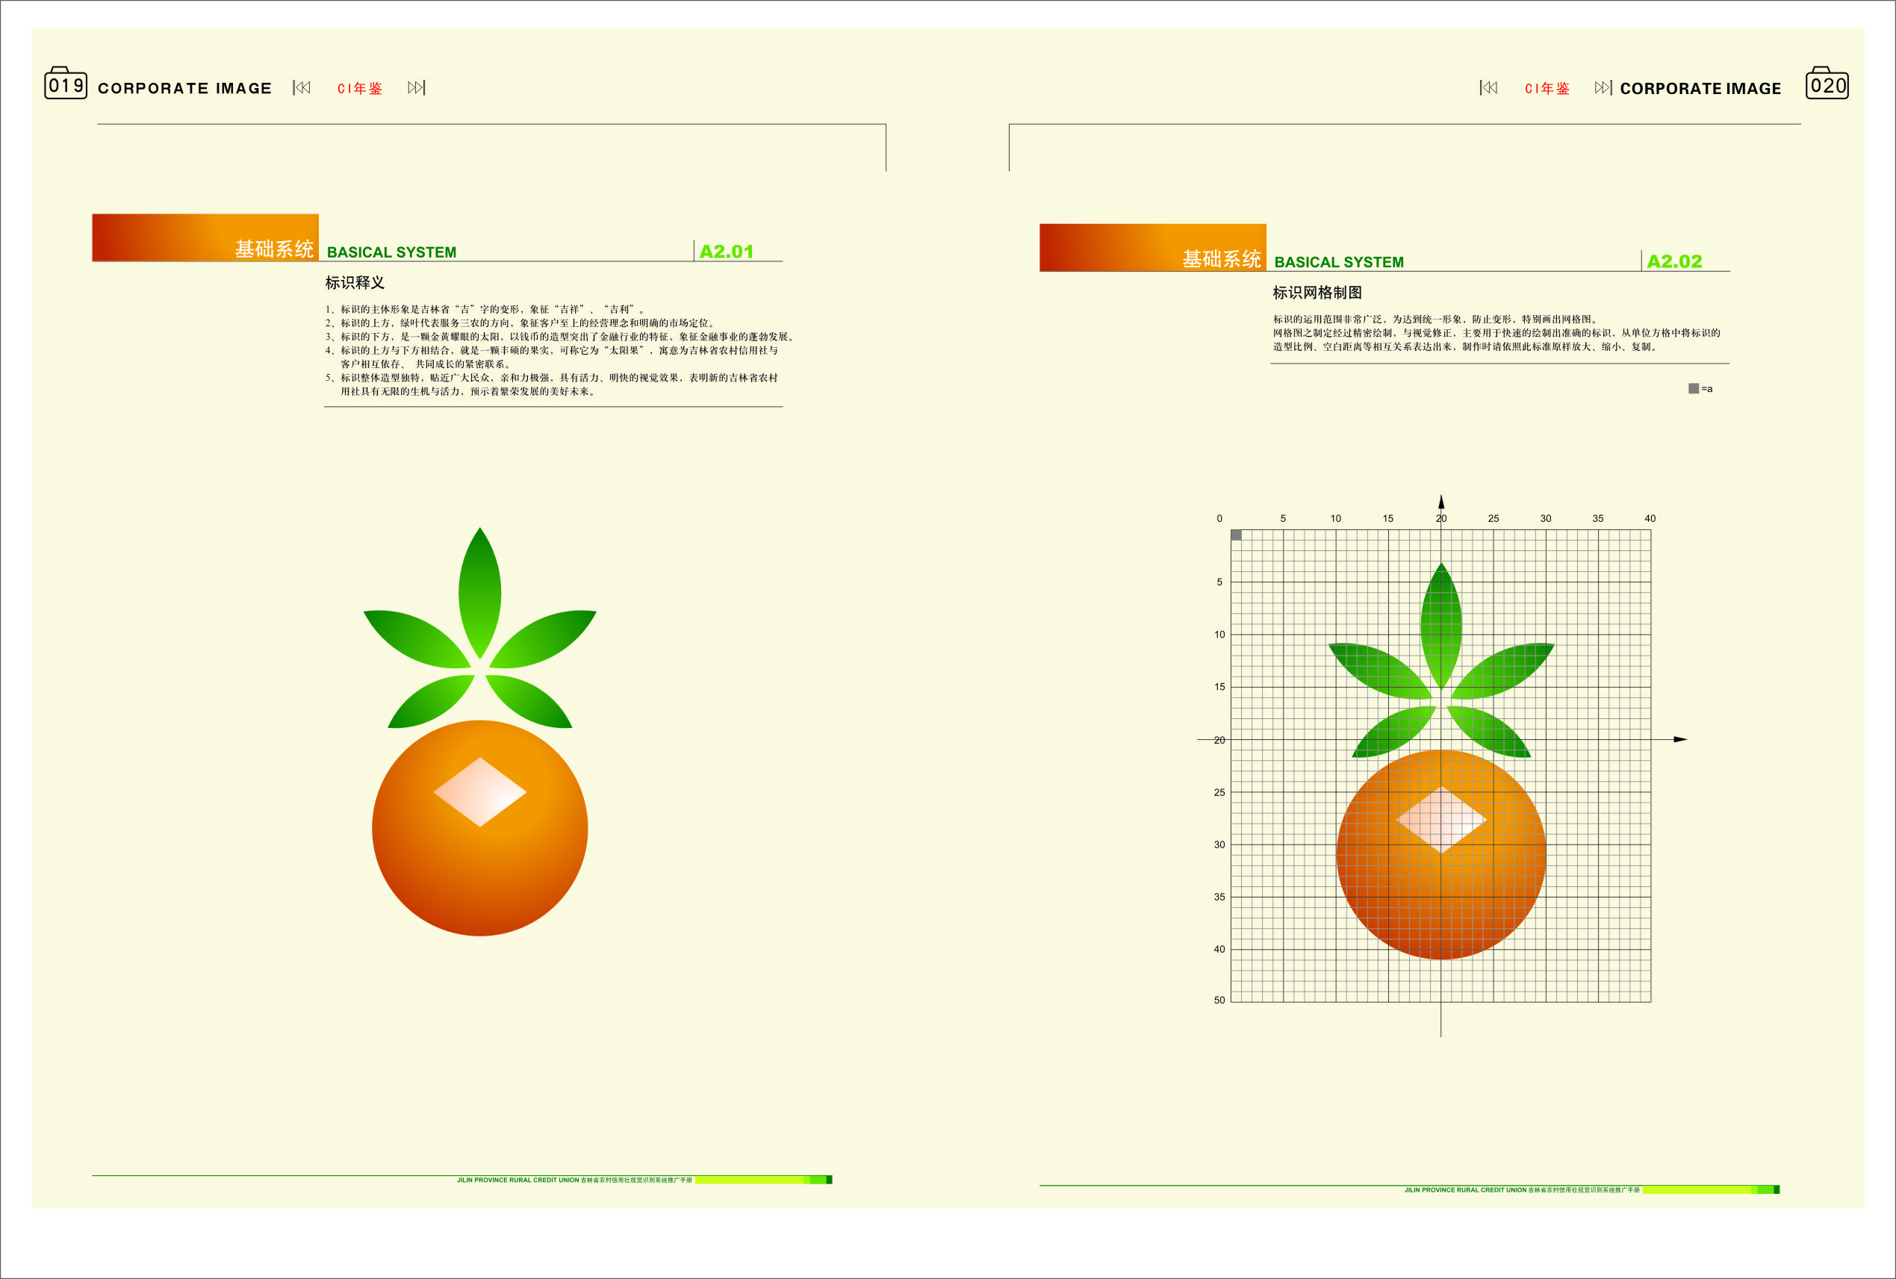
吉林九台农村商业银行员工招聘报名表

填表日期： 年 月 日

姓 名 |  |  |  |  |  | 性 别 |  |  |  | 出生年月 |  |  |  |  |  | 电子照片，要求：尺寸358像素（宽）*441像素（高）；大小＜50KB;格式：JPG；红底小2寸免冠近期证件照。
民 族 |  |  |  |  |  | 籍 贯 |  |  |  | 政治面貌
户籍地址 |  |  |  |  |  |  |  |  |  | 户籍年限
现家庭住址
联系电话 |  |  |  |  |  |  |  |  |  | 邮 箱
身份证号码
身高（cm） |  |  |  |  |  |  |  |  |  | 体重（kg）
全日制学历 |  |  |  | 毕业  学校 |  |  |  |  |  | 所学  专业 |  |  |  | 毕业  时间
外语语种及等级 |  |  |  |  |  |  |  |  |  | 计算机等级
技能及证书
是否有不良信用记录 |  |  |  |  |  |  |  |  | 是否有违纪违法行为记录
应聘机构 |  |  |  |  |  |  |  |  | 是否同意调剂
主  要  学  习  经  历 | 时 间 |  |  | 学校、专业及职务（从高中起） |  |  |  |  |  |  |  |  |  |  |  |  | 证明人
主  要  社  会  实  践 | 时 间 |  |  | 主要社会实践经历

家  庭  主  要  成  员 | 称谓 | 姓名 | 工作单位 | 职务
主  要  社  会  关  系 | 称谓 | 姓名 | 工作单位 | 职务
曾受
奖励情况
曾受处分情况
备注
本人承诺：本人保证以上所填写内容真实。如有虚假，愿接受解职处分。

应聘人签名：
年 月 日
备注：表中“是否同意调剂”一栏仅限于申报长春市区机构人员填写。

